SECRETARIA MUNICIPAL DE EDUCAÇÃO
PONTE ALTA DO NORTE-S.C
CEME RECANTO DA CRIANÇA
PROFESSORA: RITA FRANÇA
TURMA: 2º ANO
TURNO: VESPERTINO
SEMANA DE 14 À 19 DE SETEMBRO DE 2020.

ATIVIDADES REMOTAS
ATIVIDADES NÃO PRESENCIAIS

SEGUNDA-FEIRA: 14 DE SETEMBRO: (PÁGINAS, 21 E 22 DA APOSTILA)
ATIVIDADES DE LÍNGUA PORTUGUÊSA: (2 HORAS AULA)
1º- LER COM ATENÇÃO O POEMA: BOLHAS, (PÁGINA, 21)
- PINTE OS ESPAÇOS ENTRE AS PALAVRAS;
- REESCREVA A FRASE ABAIXO, COLOCANDO CADA PALAVRA EM UM QUADRINHO.
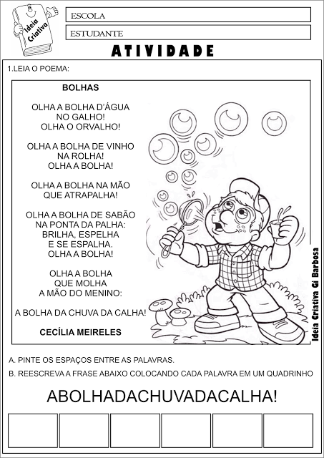
DATA: 14 DE SETEMBRO DE 2020.
2º- ORGANIZE OS NOMES DAS FIGURAS DE ACORDO COM AS TABELAS, SE É COM LHA OU LHO, (PÁGINA,22)

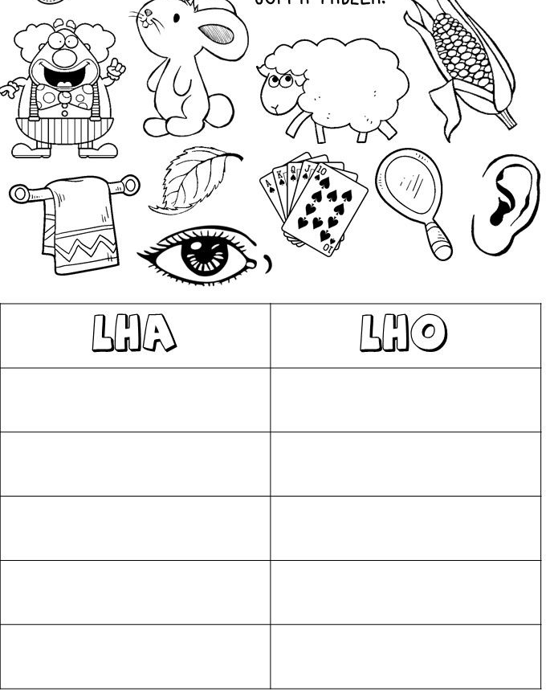

DATA: 14 DE SETEMBRO DE 2020.
ATIVIDADE DE CIÊNCIAS (2 HORAS AULA)
- ESCREVA AS PARTES DAS PLANTAS, (PÁGINA: 23)
(RAÍZ- FLOR- CAULE- FRUTO – FOLHA)

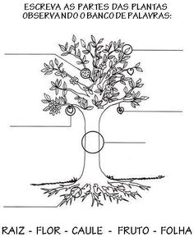

TERÇA-FEIRA: 15 DE SETEMBRO DE 2020: (PÁGINA 23 DA APOSTILA)
ATIVIDADES DE MATEMÁTICA: (2 HORAS AULA)
1º- RESOLVA OS PROBLEMINHAS,

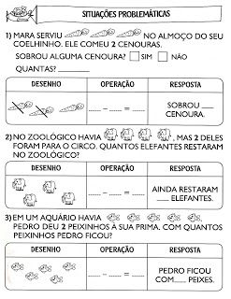
2º- LEIA COM ATENÇÃO E RESOLVA.

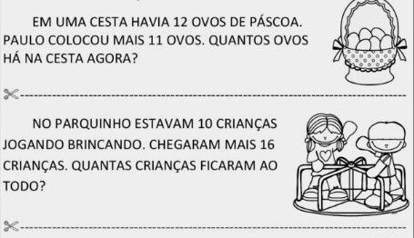

QUARTA-FEIRA: DIA 16 DE SETEMBRO DE 2020: (PÁGINA: 25)
ATIVIDADE DE HISTÓRIA, (2HORAS AULA)
1º- PESQUISE: RECORTE E COLE GRAVURAS DE ALGUNS MEIOS DE COMUNICAÇÃO UTILIZADOS EM SUA CASA,

DATA: 17 DE SETEMBRO DE 2020: (PÁGINA, 26)
ATIVIDADE DE GEOGRAFIA: (2 HORAS AULA)
1º- LIGUE OS MEIOS DE COMUNICAÇÃO ÀS FIGURAS QUE MOSTRAM ONDE ESTÃO SENDO USADOS,
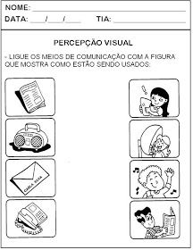

SÁBADO: 19 DE SETEMBRO DE 2020: (PÁGINA: 27)
ATIVIDADE: SARAU DE POESIA: (2 HORAS AULA)
1º- DECORE A POESIA: AS TIAS,
- PINTE BEM LINDO, RECITE A POESIA PARA A PROFESSORA: PEÇA PARA ALGUÉM DA FAMÍLIA GRAVAR E REGISTRE NO GRUPO, USE SUA CRIATIVIDADE.

